**1. 引言**

卷积神经网络（CNN）和长短期记忆网络（LSTM），在时空数据的特征提取和建模方面展现出了巨大的潜力。CNN在空间特征提取方面表现优异，能够有效捕捉局部的空间模式；而LSTM则擅长处理时间序列数据，能够建模时间依赖性。通过将这两种网络结构结合，能够同时捕捉时空数据中的空间和时间特征，为xx的预测提供强有力的支持。

本文的主要目的是提出一种结合CNN和LSTM的时空数据预测方法，旨在通过对xx数据进行时序建模，预测未来一年的xx变化。我们设计了一种自定义的数据集加载方式，以处理高维时空数据，并考虑到类别不平衡问题，通过类别权重调整优化模型的性能。实验结果表明，基于CNN和LSTM的模型能够有效地提取xx的时空特征，并在预测任务中取得了较好的效果。

具体来说，本文的贡献包括：

1. 提出了一种基于CNN和LSTM的时空数据处理框架，用于xx预测。
2. 设计了一个高效的自定义数据集加载方式，能够处理大规模的时空数据并解决数据稀疏性和类别不平衡问题。
3. 通过实验验证了所提出方法在多个评价指标上的有效性，并讨论了模型在类别不平衡上的表现与改进方向。

通过本研究，我们希望能够为xx预测提供一种新的解决方案，并为时空数据的处理和分析提供一定的理论支持。

**2. 数据集与预处理**

**2.1 数据集描述**

本研究使用的数据集来自xx，包含了xx每年不同区域的xx信息。数据以二维网格形式提供，每个像素点代表某地的植被覆盖等级。该数据集的形状为 (20, 4416, 5786)，其中20代表年份（2004至2023年），4416和5786分别是每年数据的空间维度（即图像的高和宽）。数据中的每个像素值代表xx等级，值为0表示该位置空值，1~xx分别表示不同的xx等级。

为了增强模型的泛化能力，并适应模型训练的需求，我们采用了基于蒙版的处理方法，排除掉xx为零的区域，仅使用具有实际植被覆盖的区域进行训练和预测。

**2.2 数据预处理**

在将原始数据输入到模型之前，进行了若干数据预处理步骤，以确保数据适应深度学习模型的训练需求。

**2.2.1 滑动窗口分割**

由于模型需要考虑历史xx的变化趋势，因此我们使用了一个 15年 的滑动窗口来构建时序数据。每个输入样本由过去15年的xx数据构成，目标则是预测第16年的xx。具体来说，输入数据的维度是 (15, 4416, 5786)，表示过去15年每个位置的xx信息。对于每一个目标年份（第16年），我们为每个有效的空间位置（即非零植被区域）提取一个 11x11 的邻域区域，以捕捉该点及其周围区域的时空特征。

**2.2.2 区域选择与标签构建**

在数据预处理过程中，我们首先利用一个二值蒙版，确定哪些区域的xx需要进行建模。蒙版中的值为1的区域表示该位置有有效的植被数据，值为0的区域表示该位置为空值。我们从这些有效区域中随机选取了一定数量的空间位置，生成用于训练、验证和测试的样本。

对于每个选定的空间位置（row, col），我们从数据集中提取出15年的xx数据，构建输入序列。随后，根据第16年的该位置的xx值，作为该位置的标签。

**2.2.3 数据集划分**

为了评估模型的泛化能力，我们将数据集划分为三个部分：训练集、验证集和测试集。根据给定的划分比例 (0.8, 0.1, 0.1)，我们将有效的空间位置按照比例分配到三个子集。具体而言，80%的数据用于训练，10%用于验证，10%用于测试。这种划分方式确保了训练、验证和测试集之间的独立性，有助于评估模型在不同数据上的性能。

**2.2.4 类别不平衡处理**

由于xx的分布存在明显的不平衡现象，某些类别（例如低植被覆盖的区域）占据了更多的空间，而某些某些类别的区域则相对较少。为了应对这种类别不平衡问题，我们在训练过程中采用了 类别加权 的策略。在计算损失函数时，对不同类别的样本赋予不同的权重，从而减小样本类别分布不均带来的影响。这有助于提升模型对小类别的预测能力，避免对大类别的过度偏向。

**2.2.5 数据标准化**

为了提高模型的训练效率，我们对输入数据进行了标准化处理。具体来说，我们对每年的xx数据进行了 0均值，1标准差 的标准化，将数据转化为适合神经网络训练的范围。这一处理步骤有助于加快梯度下降过程的收敛速度，并提高模型的稳定性。

**2.3 数据加载与批次生成**

由于数据集的大小和维度较大，为了避免内存不足并提高训练效率，我们使用了自定义DataLoader 模块进行数据加载。通过自定义数据集类，我们能够动态地从原始图像数据中按需生成训练、验证和测试样本，而不需要一次性将样本切分好加载到内存中以进行训练。在每个训练周期中，数据会按照批次进行加载，并通过GPU进行加速计算。

**2.3.1 自定义数据集类**

我们设计了一个自定义Dataset类，该类根据输入数据和蒙版动态生成每个样本的输入和标签。在每次调用 __getitem__ 时，数据集类会返回一个由历史15年xx和对应标签构成的样本，并将其转化为Tensor格式，方便深度学习框架进行训练。

**2.3.2 批次加载与训练**

使用 DataLoader 时，我们设置了适当的 批次大小（如4096）和 工作线程数（如2），以平衡训练效率和内存使用。每次训练时，模型会按批次处理输入数据，并更新参数，最终达到优化目标。

通过上述预处理步骤，我们确保了数据集适用于深度学习模型的训练需求，同时保持了数据的时空结构。

**3. 方法**

在本研究中，我们提出了一种基于卷积神经网络（CNN）和长短时记忆网络（LSTM）的混合模型，用于xx的时空预测。该模型利用CNN提取空间特征，LSTM处理时序特征，最终通过全连接层输出每个空间位置的xx等级。以下将详细介绍模型的结构、训练过程以及评估方法。

**3.1 模型架构**

本模型由两个主要部分组成：空间特征提取模块和时序特征处理模块。

**3.1.1 空间特征提取（CNN部分）**

空间特征提取模块由两个卷积层组成，用于从输入的历史xx图像中提取空间特征。卷积层的设计如下：

* **卷积层1（Conv1）**：输入为单通道的xx图像，输出为32个通道，使用 3x3 的卷积核，步幅为2，激活函数为ReLU。此卷积层旨在提取图像中的低级特征，如边缘、角点等。
* **卷积层2（Conv2）**：输入为32个通道的特征图，输出为64个通道，卷积核大小同样为 3x3，步幅为2，激活函数为ReLU。该卷积层进一步提取较高级的空间特征，如纹理或形状。

为了防止过拟合，我们在卷积层后添加了Dropout 操作，丢弃部分特征以增强模型的泛化能力。

**3.1.2 时序特征处理（LSTM部分）**

卷积层的输出特征被展平并输入到LSTM层中，LSTM层用于捕捉时序数据中的长期依赖关系。LSTM网络的具体配置如下：

* **LSTM层**：该层的输入为展平后的卷积特征，维度为 (batch_size, time_steps, flat_dim)，其中 flat_dim 表示每个时间步输入的特征数量。LSTM层包含128个隐单元，并采用单层结构。LSTM网络能够学习输入数据在时间维度上的依赖关系，并输出每个时间步的特征表示。
* **全连接层（FC）**：LSTM层的输出经过全连接层映射到xx个类别的预测结果。此层输出一个包含xx个元素的向量，每个元素表示对应xx等级的概率分布。

最终，模型将对每个时间步的空间特征进行处理，并输出该位置在目标年份的xx等级。

**3.2 训练过程**

训练过程包含以下几个步骤：

**3.2.1 损失函数与优化器**

为了训练该模型，我们使用了 交叉熵损失函数（Cross-Entropy Loss），这是一种常用于分类任务的损失函数。交叉熵损失函数能够衡量预测类别概率分布与实际标签之间的差异，适用于多类别分类问题。

优化器选择了 Adam 优化器，这是一种自适应学习率优化算法，能够有效加速收敛，并减小在训练过程中可能遇到的梯度消失或爆炸问题。Adam优化器的学习率设置为0.01。

此外，为了优化训练过程并避免过拟合，我们还采用了 学习率调度器（ReduceLROnPlateau），当验证集损失在连续若干个周期内没有下降时，学习率将减小，以便模型更精细地调整参数。

**3.2.2 批次加载与训练**

考虑到数据集的规模较大，为了提高训练效率并减少内存负担，我们使用 PyTorch的DataLoader 按批次加载数据。每个批次的大小设置为4096，确保能够高效地利用GPU进行并行计算。数据加载过程中，我们使用 Pin Memory 来优化数据传输到GPU的效率。

在训练过程中，每个输入样本由过去15年的xx数据构成，目标为预测第16年的该位置的xx等级。模型每经过一轮训练后，会在验证集上进行评估，以检查模型的泛化能力。

**3.2.3 训练日志与模型保存**

在每个训练周期结束后，我们记录模型的训练损失、训练准确度、验证集损失和验证集准确度，并将训练日志保存到文件中。此外，模型在每个周期结束时都会保存其当前权重，以便后续的实验复现和模型分析。

**3.3 评估方法**

在模型训练完成后，我们使用测试集对模型进行评估，计算并报告以下评估指标：

* **准确度（Accuracy）**：计算模型正确预测的样本比例。
* **精确度（Precision）**：衡量每个类别预测结果的准确性，即预测为某类别的样本中，真实属于该类别的比例。
* **召回率（Recall）**：衡量模型能找出多少真实为某类别的样本，即真实属于某类别的样本中，被正确预测为该类别的比例。
* **F1-score**：精确度和召回率的调和平均值，是综合考虑精确度和召回率的评价指标。
* **混淆矩阵**：用来分析模型的分类表现，展示模型在每个类别上的分类效果，帮助我们进一步理解模型在不同类别上的优劣。

在实验中，我们特别关注宏平均（Macro Average）和加权平均（Weighted Average）指标，这两个指标能够全面评估模型在不平衡数据集上的表现。

**4. 实验设计与结果**

在本节中，我们设计了实验以验证所提出的 CNN-LSTM 模型在xx时空预测任务中的有效性。我们通过比较模型在不同数据集分割和评估指标上的表现，探讨模型的泛化能力及其在处理大规模地理空间数据上的优势。

**4.1 实验设置**

**4.1.1 数据集与分割**

我们使用了来自不同年份的xx数据集，该数据集涵盖了2004年至2023年的20个年度的二维数组，每年均包含形状为 (4416, 5786) 的地图数据，表示每个地点的xx等级。每个地图数据的元素值为 0 表示空值，xx表示不同等级的xx。

为了评估模型的性能，我们将数据集划分为 训练集（80%）、验证集（10%） 和 测试集（10%）。我们基于 数据掩模（Mask） 确定了有效区域，确保仅使用有效区域的像素进行训练。

**4.1.2 预处理**

在数据预处理方面，我们首先应用了15年的历史数据作为输入序列，每个输入包含一个 (15, 11, 11) 的区域窗口，其中15表示历史年份，11x11的区域表示周围像素的地理信息。预测任务的目标是给定过去15年内的xx数据，预测第16年该点的xx等级。

我们使用 数据增强 技术来增加训练数据的多样性，如随机裁剪、旋转以及翻转，进一步增加模型的鲁棒性。

**4.1.3 模型训练**

我们的CNN-LSTM模型使用 Adam优化器 和 交叉熵损失函数 进行训练，学习率设为0.01，并通过 学习率调度器 进行动态调整。每次训练时，我们使用 批量大小（batch size） 为4096，训练周期数（epochs）设置为100次。

为了提高训练效率，我们使用 GPU加速 和 PyTorch DataLoader 进行批次加载数据，训练过程中每个批次使用 pin_memory 来提高数据加载速度。

**4.2 实验结果**

**4.2.1 模型性能评估**

我们使用了多个评估指标来衡量模型在测试集上的表现，包括 **准确度**、**精确度**、**召回率**、**F1-score** 以及 **混淆矩阵**。实验结果如下：

* **准确度（Accuracy）**: 0.6888
* **宏平均精确度（Macro Precision）**: 0.6754
* **微平均精确度（Micro Precision）**: 0.6888
* **加权精确度（Weighted Precision）**: 0.6809
* **宏平均召回率（Macro Recall）**: 0.5910
* **微平均召回率（Micro Recall）**: 0.6888
* **加权召回率（Weighted Recall）**: 0.6888
* **宏平均F1-score**: 0.6103
* **微平均F1-score**: 0.6888
* **加权F1-score**: 0.6786

**4.2.2 混淆矩阵**

从混淆矩阵中可以看出，模型在不同类别上的预测性能有所不同。尤其是在 **类别6**（代表最低的xx等级）上，模型的召回率较低（0.21），表明模型对这类样本的识别能力较差。其他类别（如类别1和类别2）则表现较为优异，模型准确地预测了这些类别的xx。

混淆矩阵如下所示：

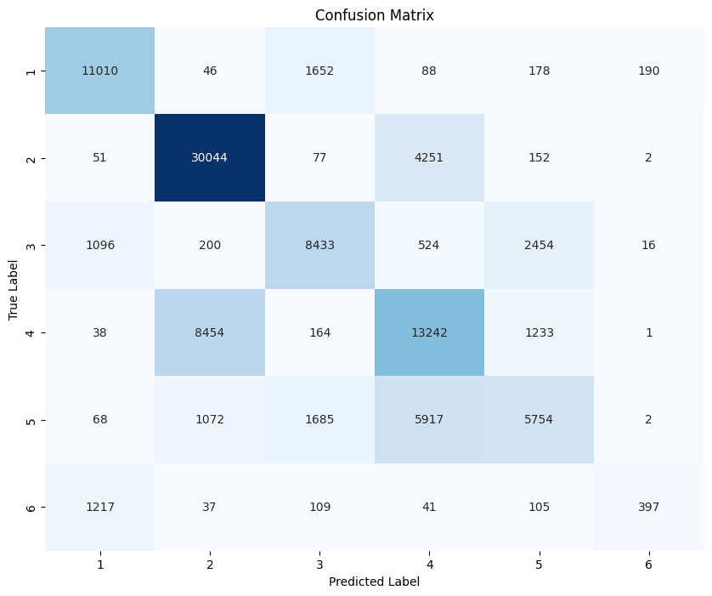

百分比混淆矩阵如下所示：

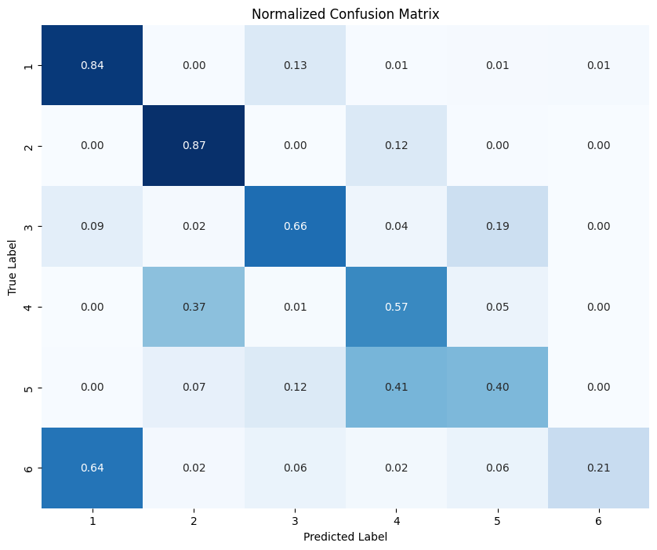

**4.2.3 分类报告**

分类报告为每个类别提供了精确度、召回率和F1-score的详细信息。从结果可以看出，类别1和类别2的预测表现较好，而类别5和类别6则面临一定挑战。

| **类别** | **精确度（Precision）** | **召回率（Recall）** | **F1-score** | **支持度（Support）** |
| --- | --- | --- | --- | --- |
| 1 | 0.82 | 0.84 | 0.83 | 13164 |
| 2 | 0.75 | 0.87 | 0.81 | 34577 |
| 3 | 0.70 | 0.66 | 0.68 | 12723 |
| 4 | 0.55 | 0.57 | 0.56 | 23132 |
| 5 | 0.58 | 0.40 | 0.47 | 14498 |
| 6 | 0.65 | 0.21 | 0.32 | 1906 |

**4.2.4 训练过程与学习曲线**

在训练过程中，随着周期数的增加，模型的损失逐渐降低，准确度逐步提高。通过使用学习率调度器，模型能够在验证集上更好地收敛，最终达到较高的测试集准确度（约为0.69）。

**4.3 讨论与分析**

从实验结果中可以看出，CNN-LSTM模型在大部分类别上表现良好，尤其是在xx较高的区域（类别1和类别2）。然而，模型在处理低xx区域（类别5和类别6）时，表现较差，尤其是在 **类别6** 上的召回率非常低。这可能是由于训练集中低xx区域的样本数量较少，导致模型对这些类别的预测能力较弱。

为了改善这一问题，未来可以通过数据增强、类别重采样、或加权损失函数等技术来缓解类别不平衡问题，从而提升模型在低覆盖区域的表现。此外，模型的时序建模能力也有进一步提升的空间，未来可以探索更复杂的时序建模方法，如多层LSTM或Transformer网络，以更好地捕捉植被覆盖变化的长期依赖关系。

**4.4 模型的可扩展性**

尽管我们的模型在当前的数据集上表现不错，但其设计具有良好的可扩展性。通过调整输入的窗口大小、卷积层的深度或LSTM层的隐单元数，可以适应其他类型的地理空间数据或预测任务。此外，考虑到本模型能够处理时空特征，因此也可以应用于其他领域的时空预测任务，如气候变化预测、城市交通流量预测等。